Recap of prerequisite facts

## Последовательность

В математике последовательность — это пронумерованный набор каких-либо объектов, среди которых допускаются повторения, причём порядок объектов имеет значение. Нумерация чаще всего происходит натуральными числами.



## Сходимость

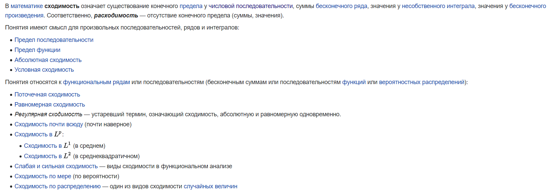

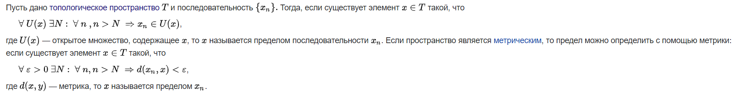



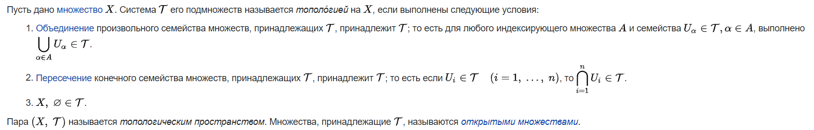

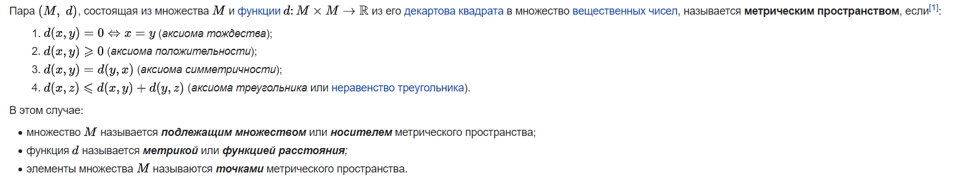

## Экспонента



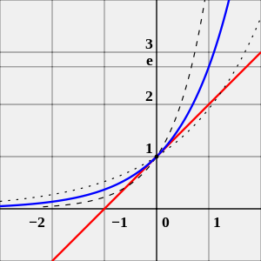

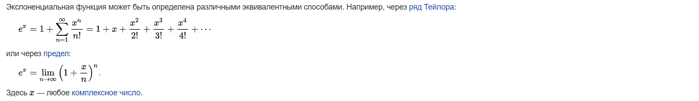

## Логарифм



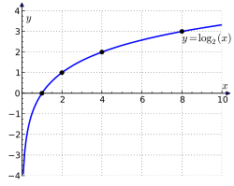

## Производная





## Сумма ряда

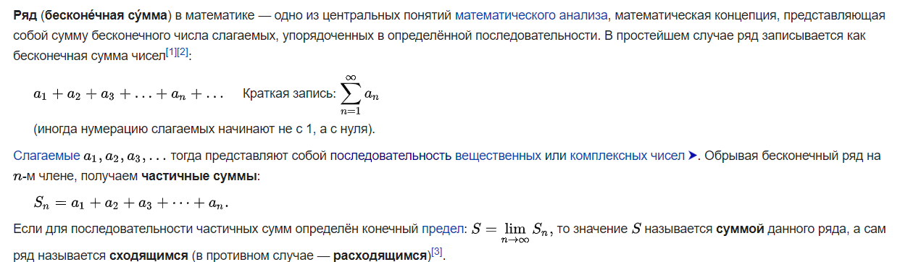

## Интеграл



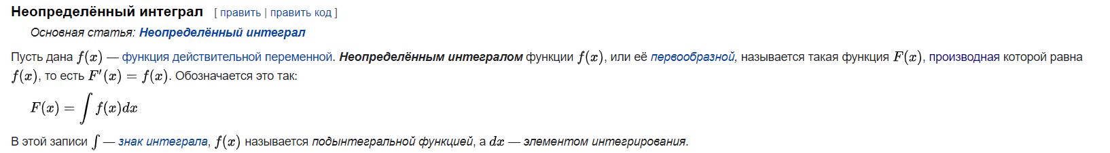



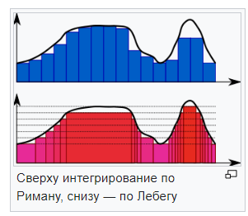



## Индикаторная функция

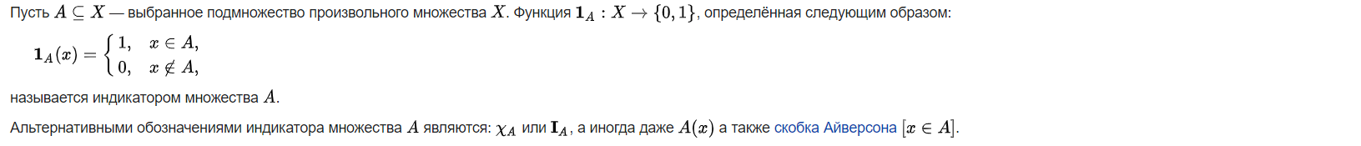

## Случайная величина













## Независимость случайных величин

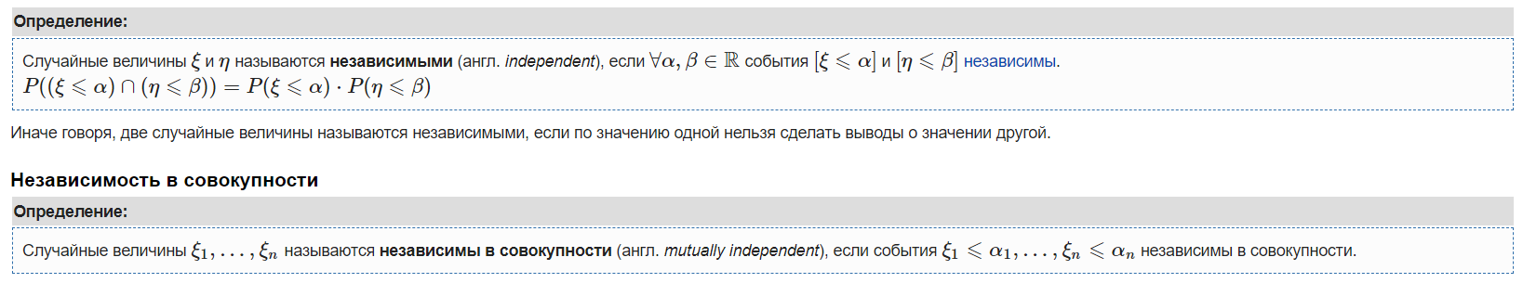

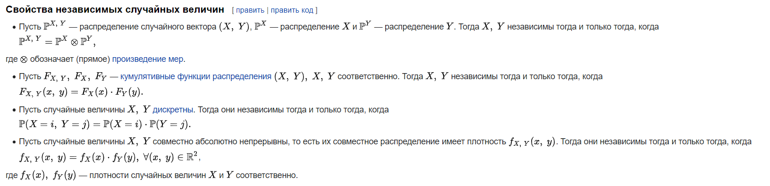

## Математическое ожидание

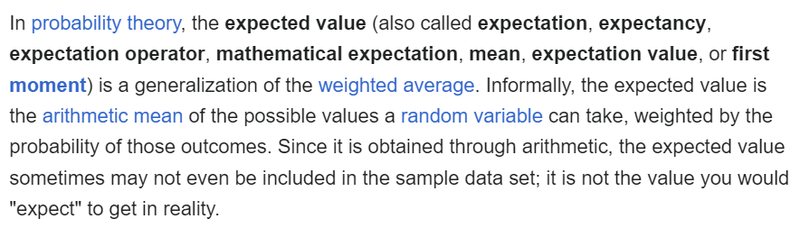

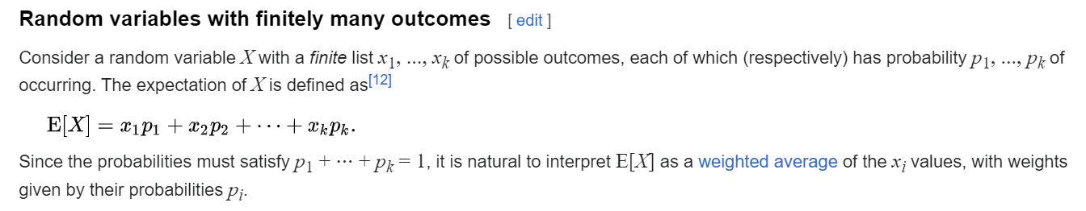

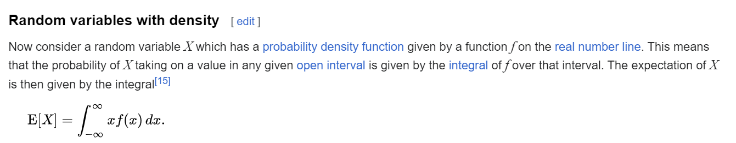

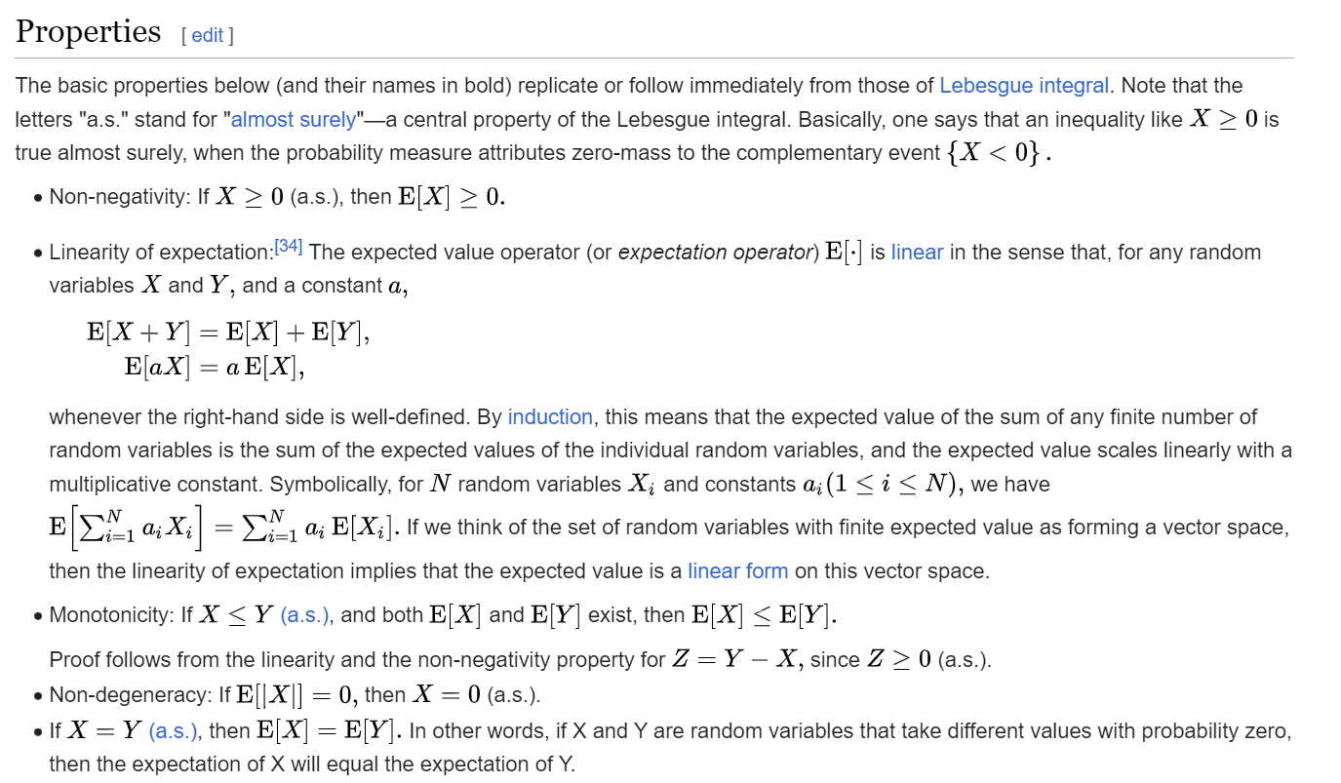

## Дисперсия

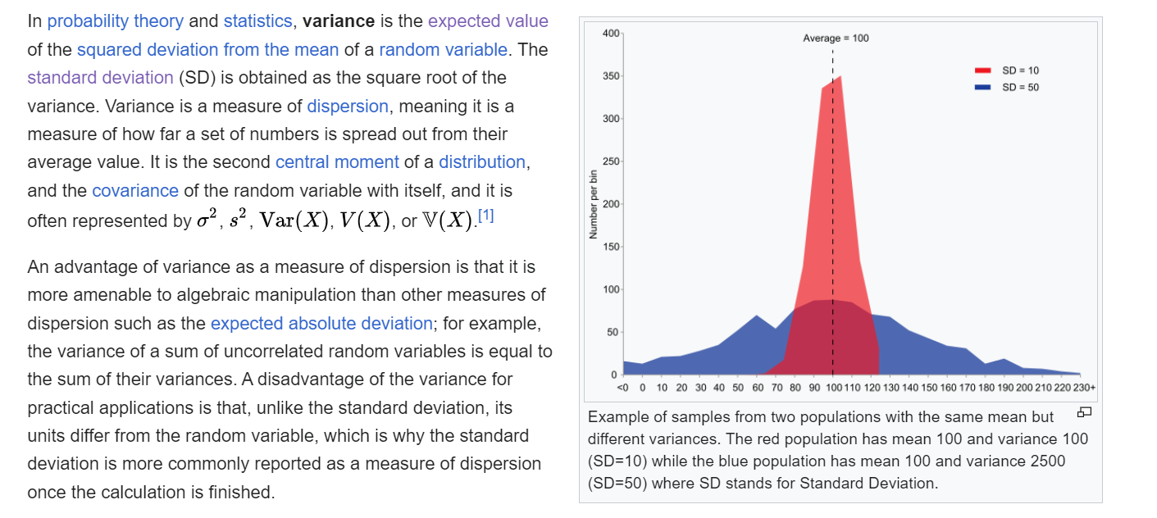

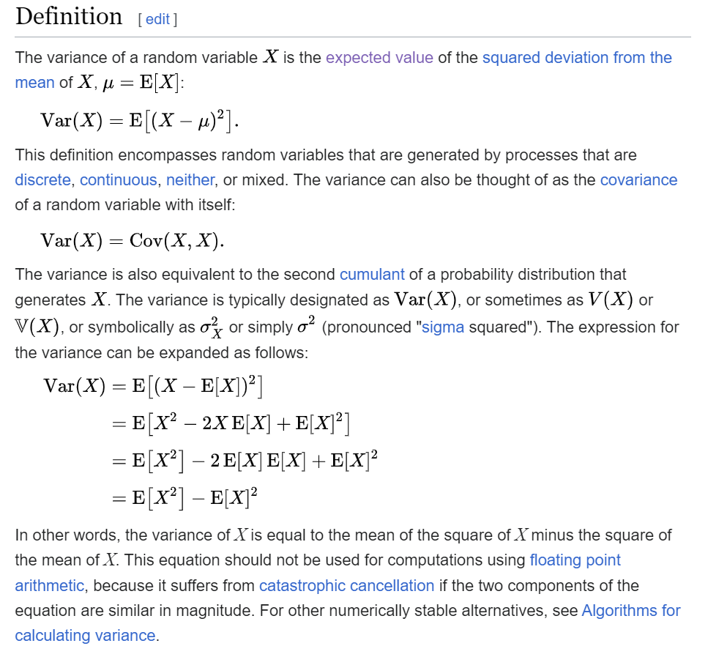

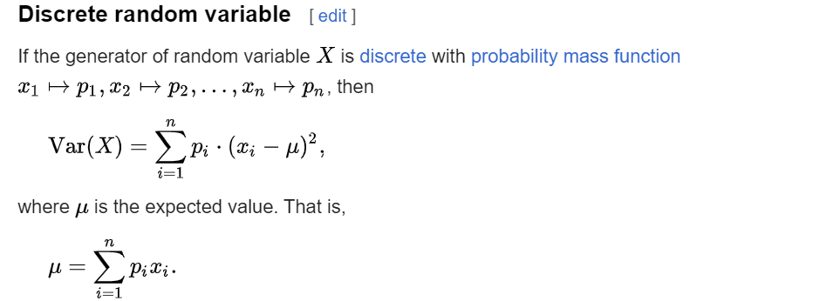

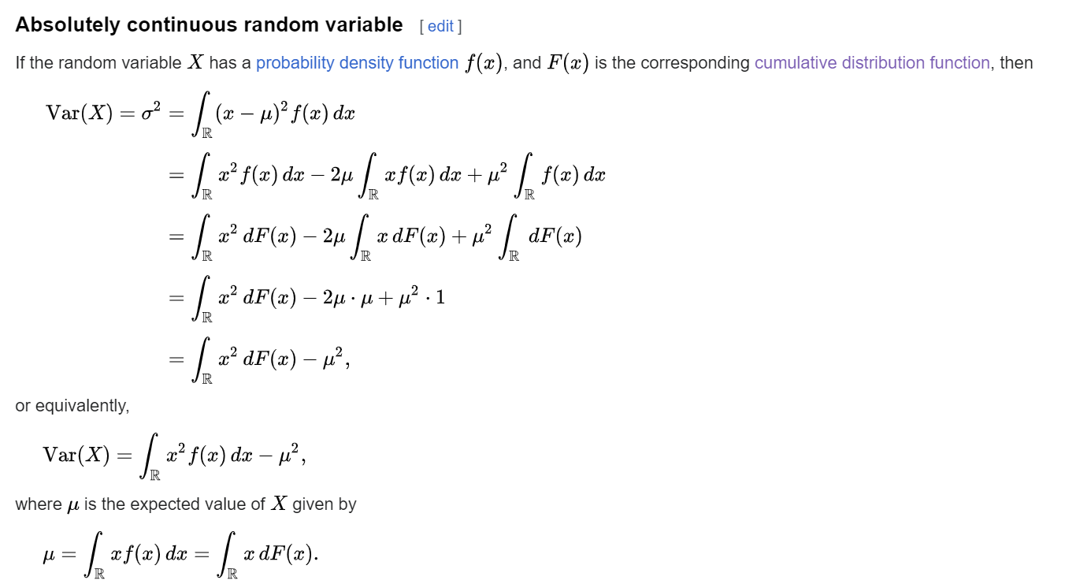

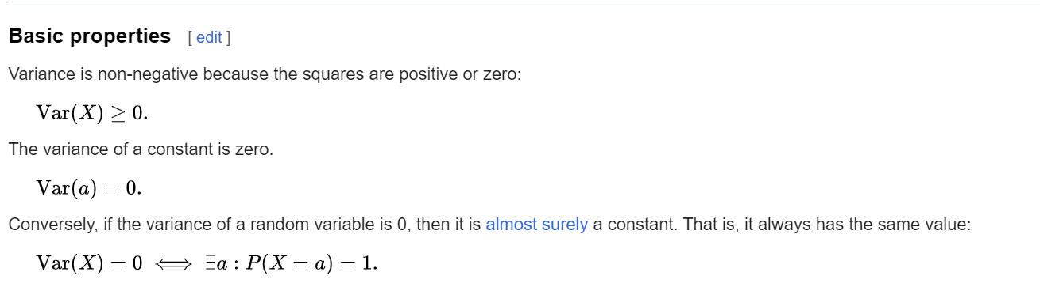

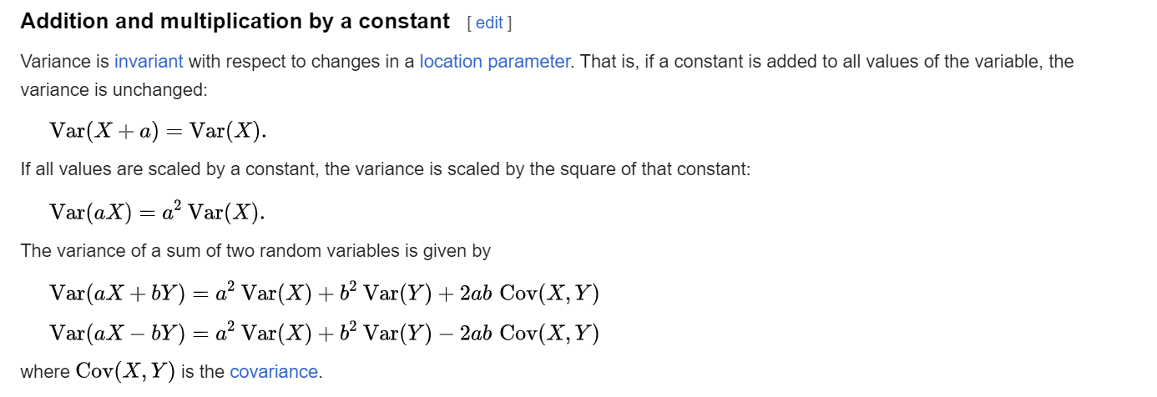

## Стандартное отклонение

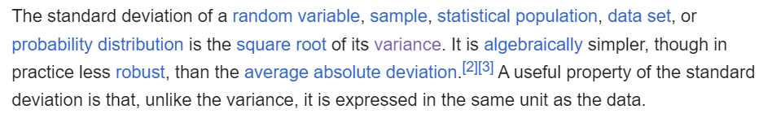

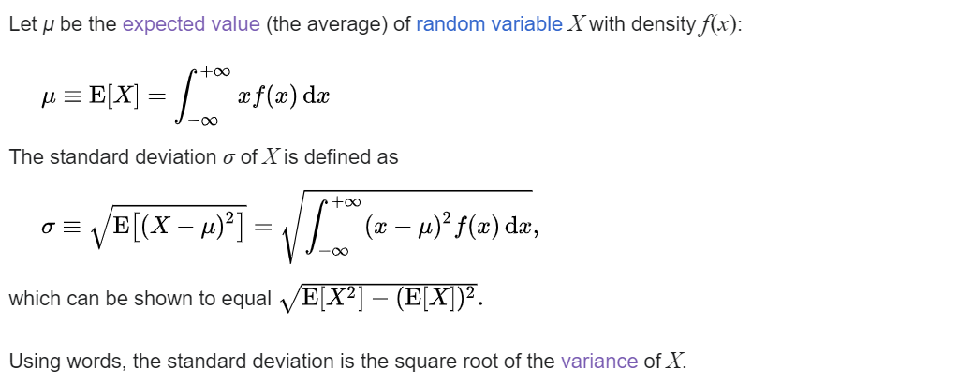

## Ковариация

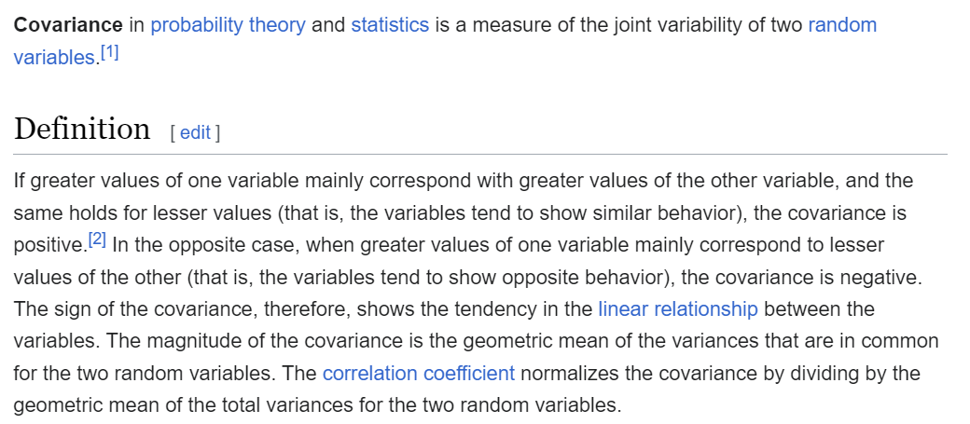

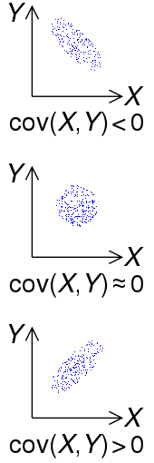

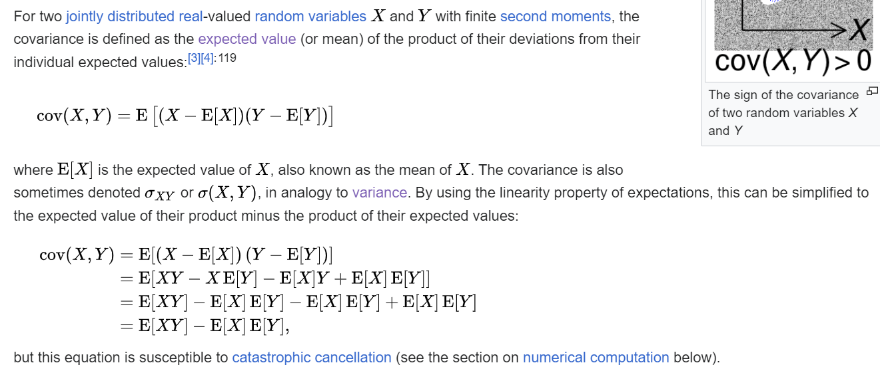

## Корреляция

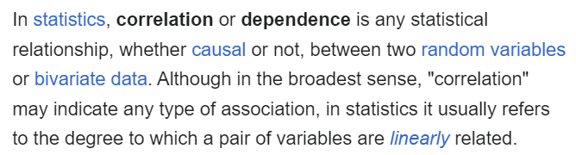

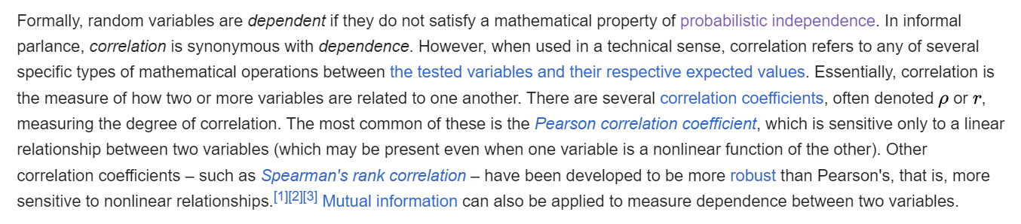

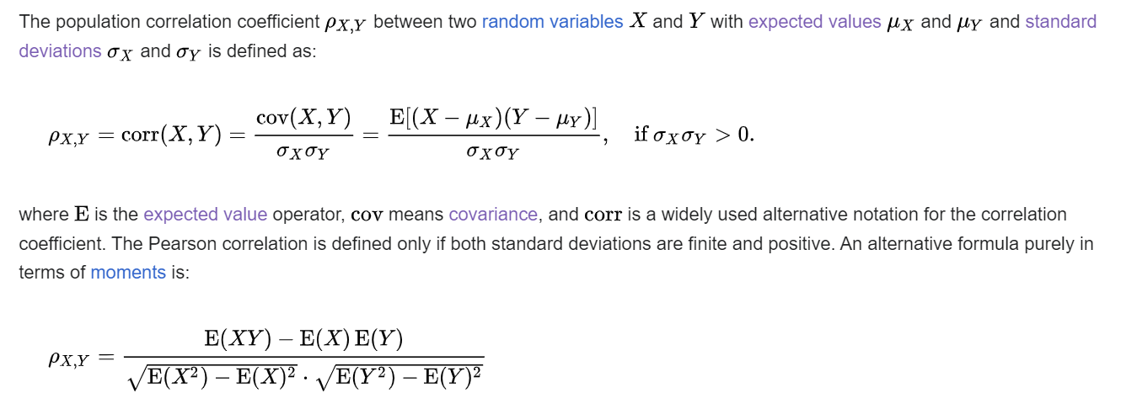

## Случайный вектор, ковариационная матрица

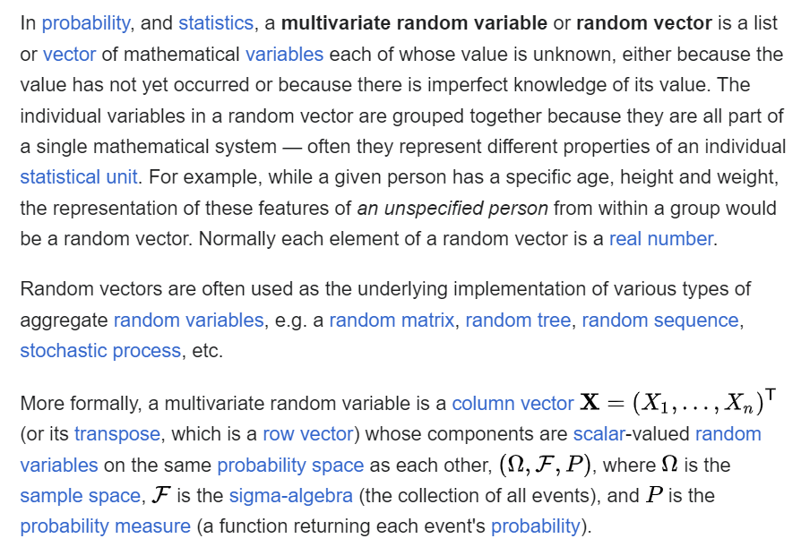

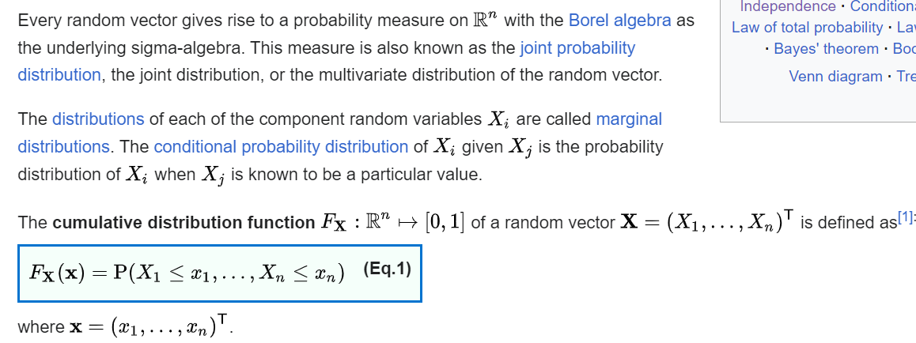

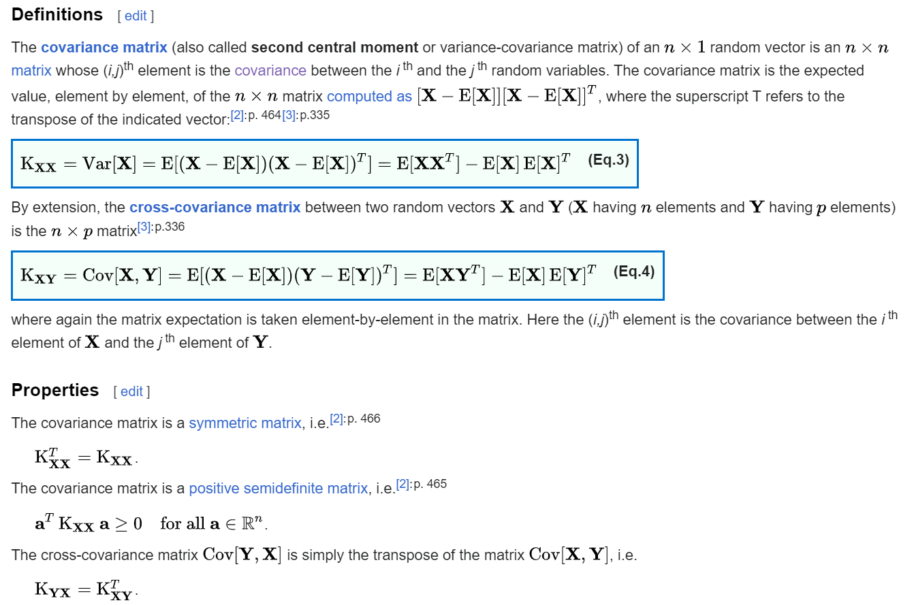

## Mean, median and mode

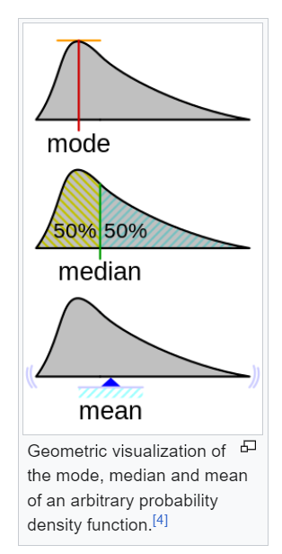

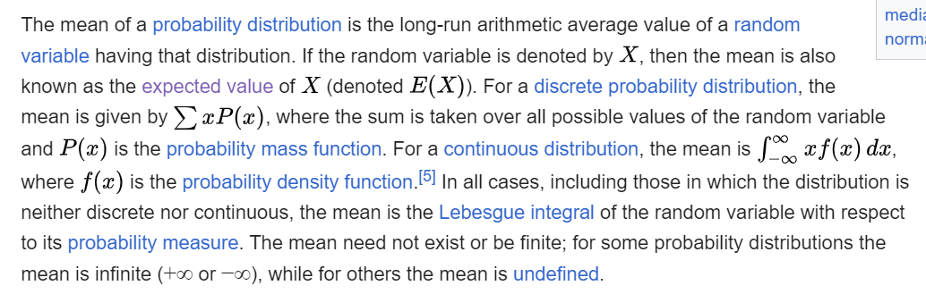

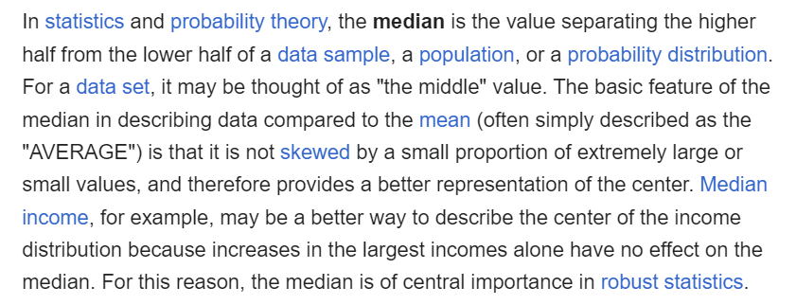

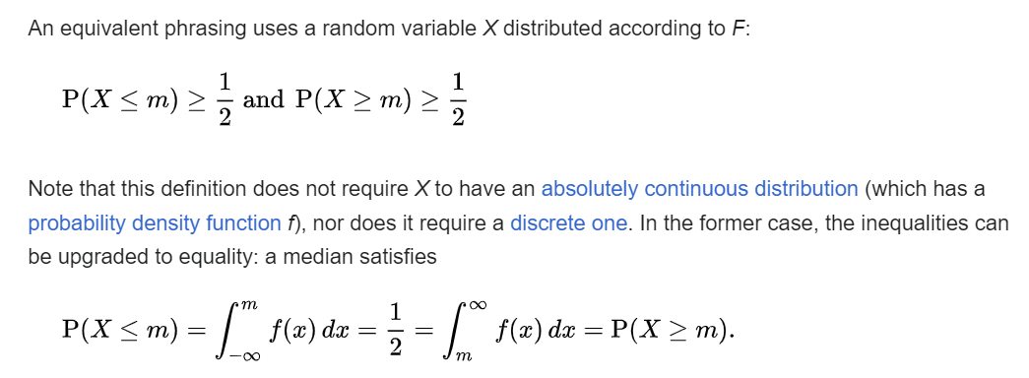

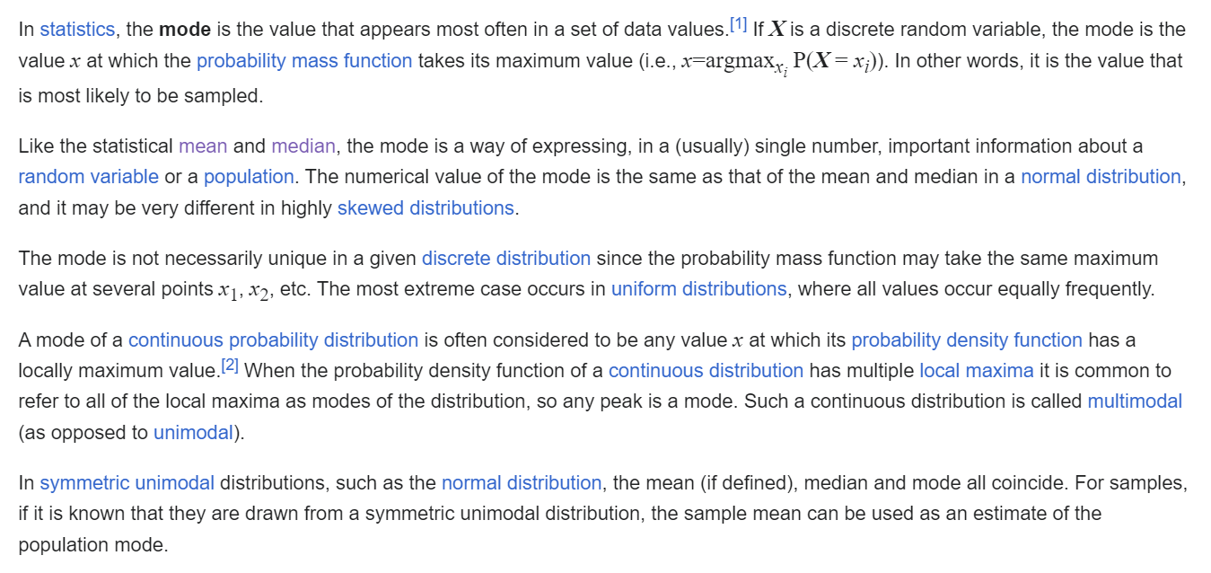

## Условная вероятность, условная независимость

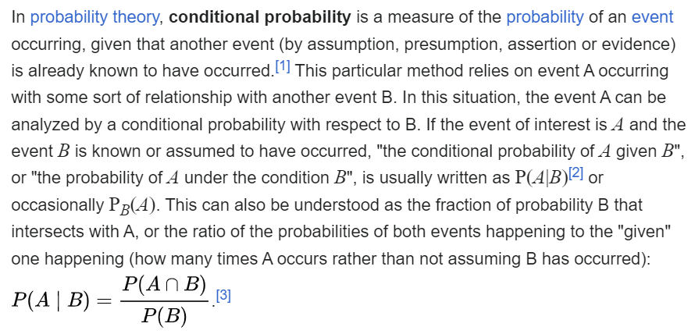

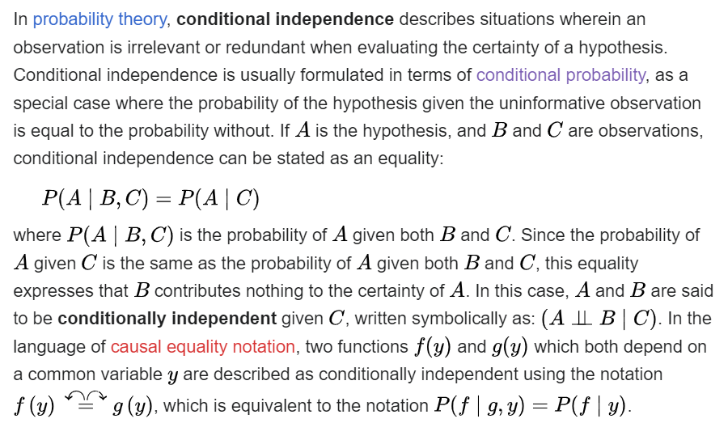

## Law of total expectation

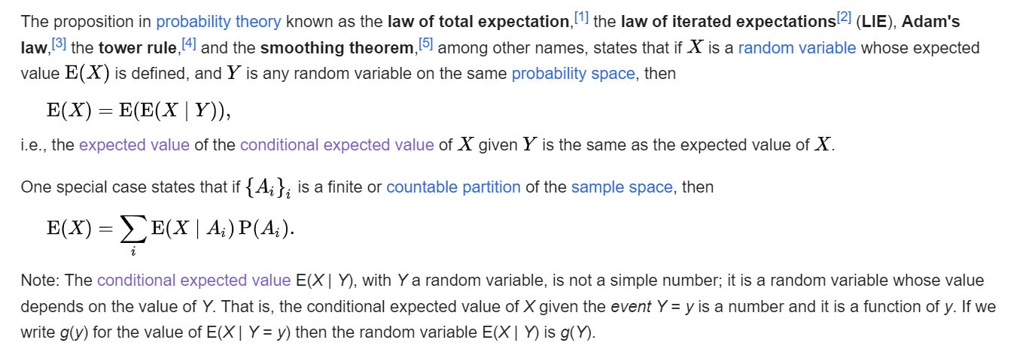

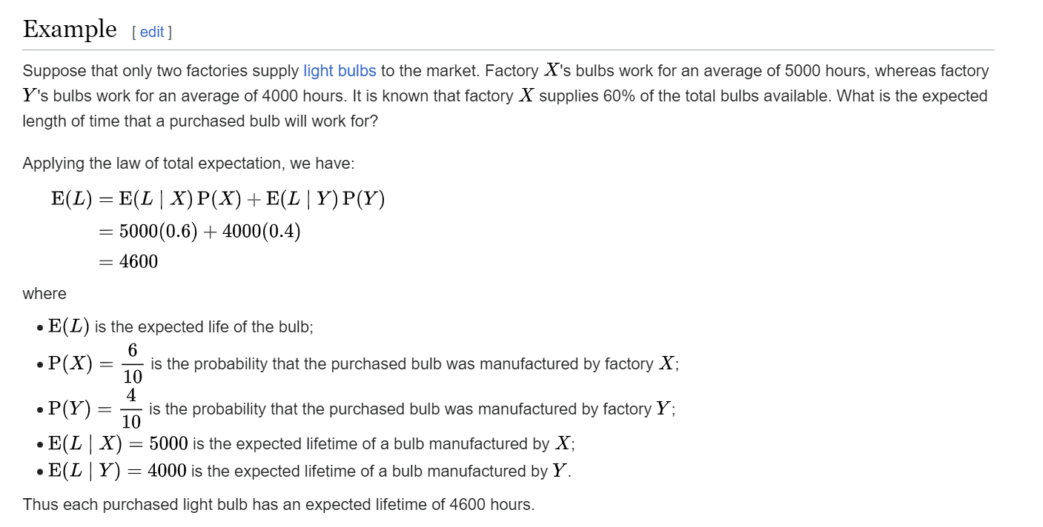

## Law of total variance

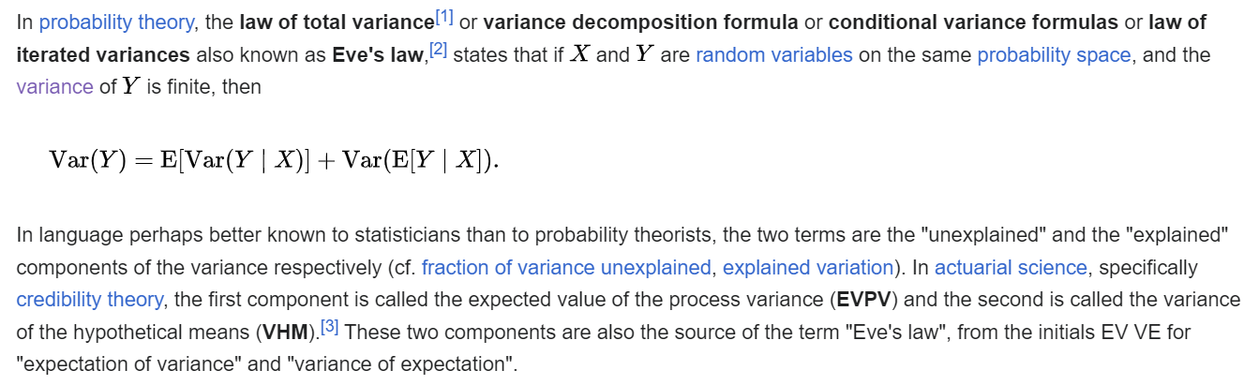

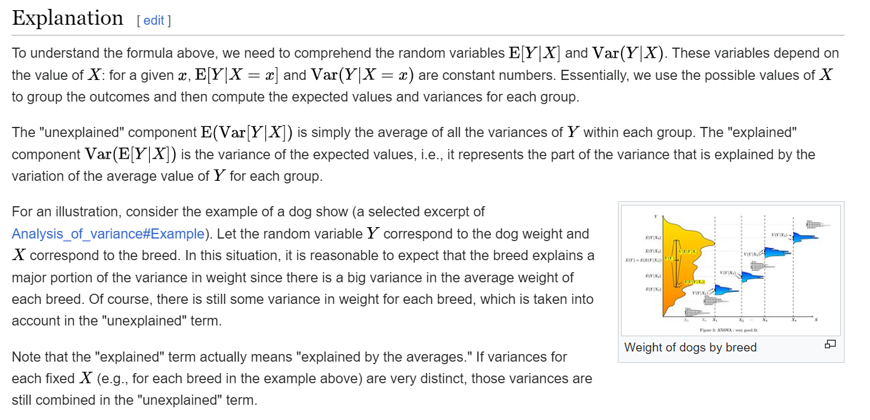

## Дельта функция

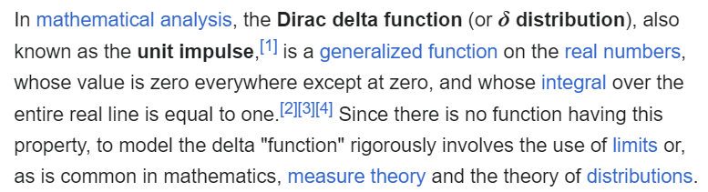

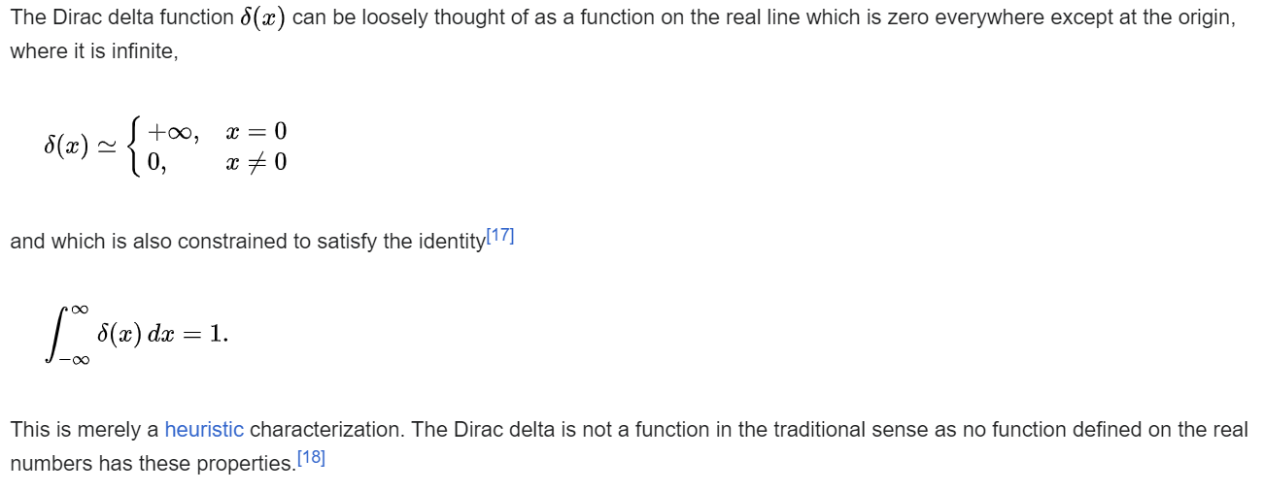

## Вырожденное распределение

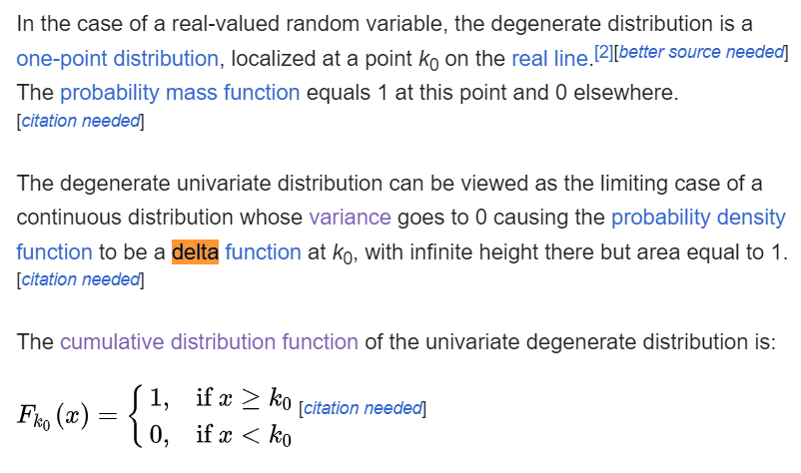

## CDF

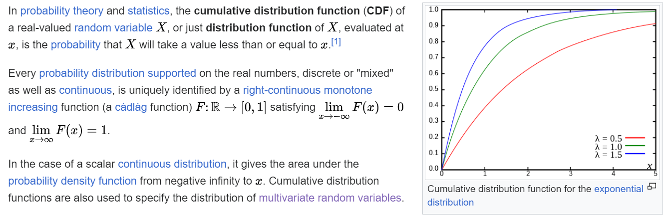

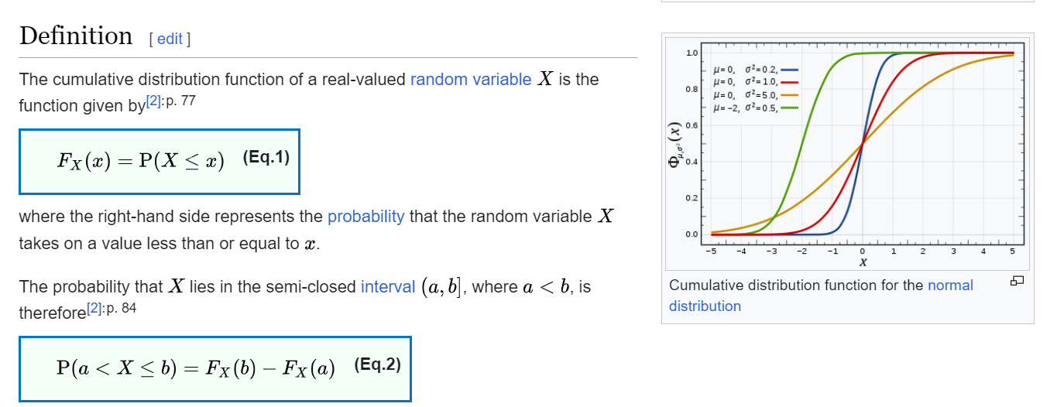

## PDF

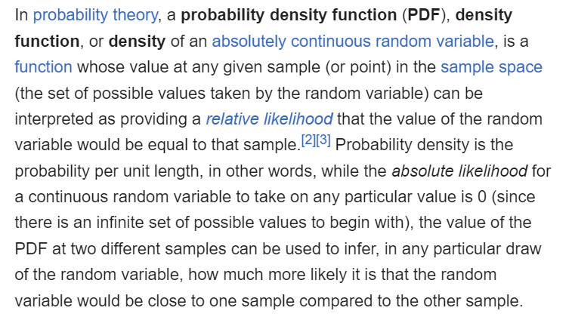

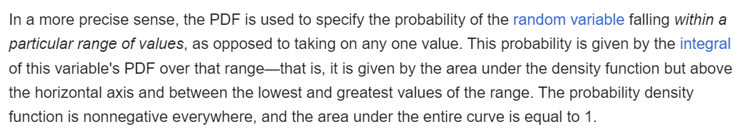

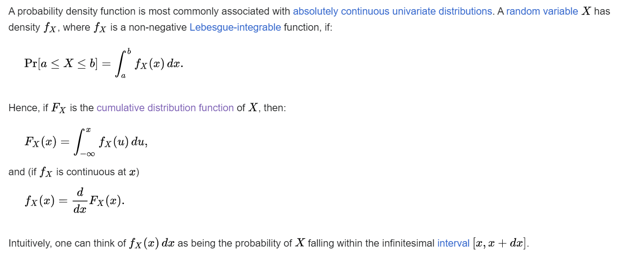

## Формула полной вероятности

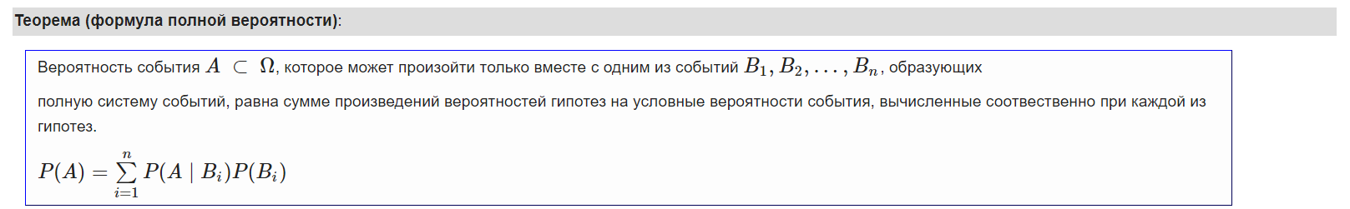

## Chain rule of probability

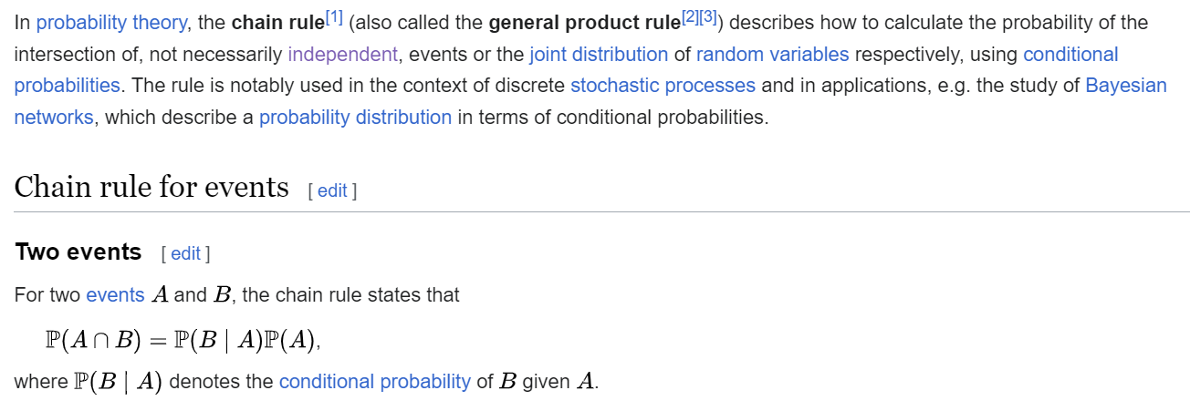

## Bayes’ theorem

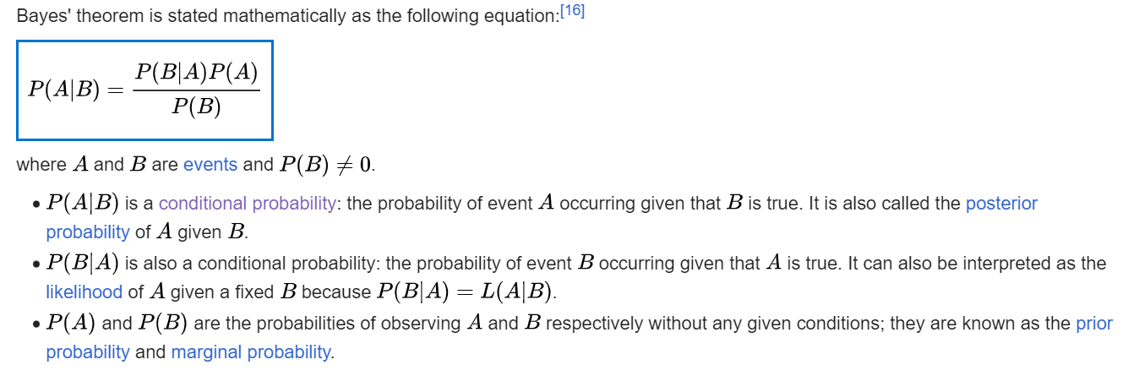



## Likelihood function

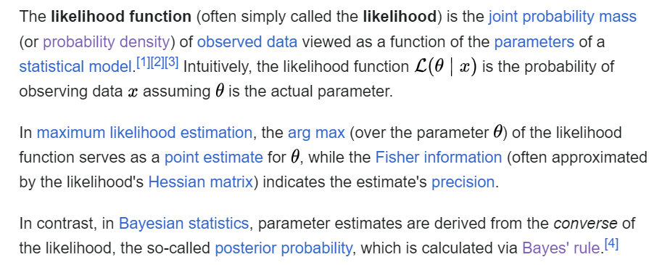

## Central limit theorem

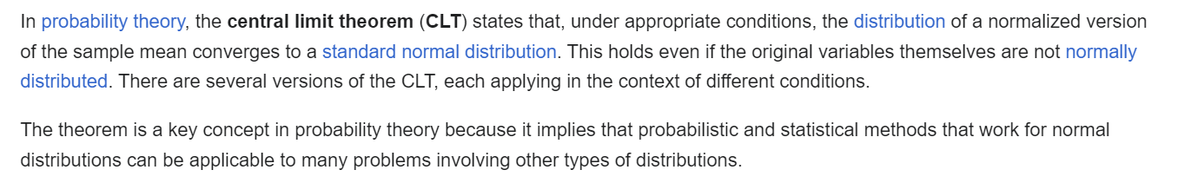

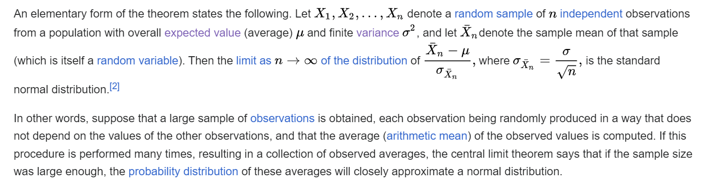

## Law of large numbers

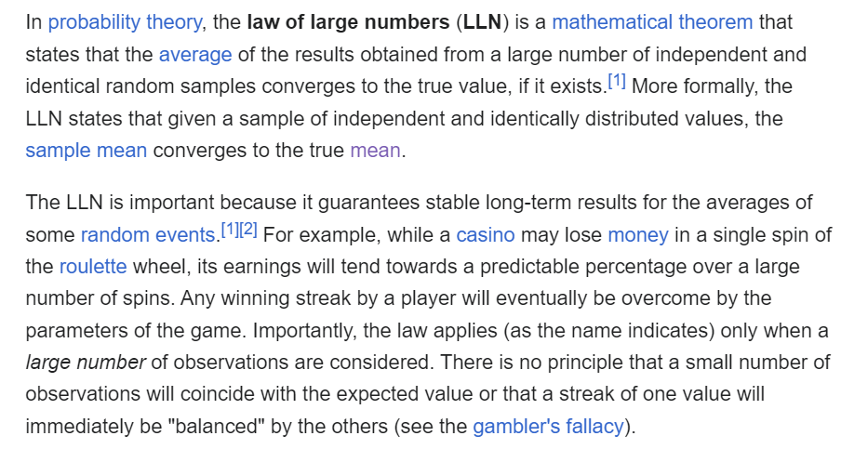

## Quantile

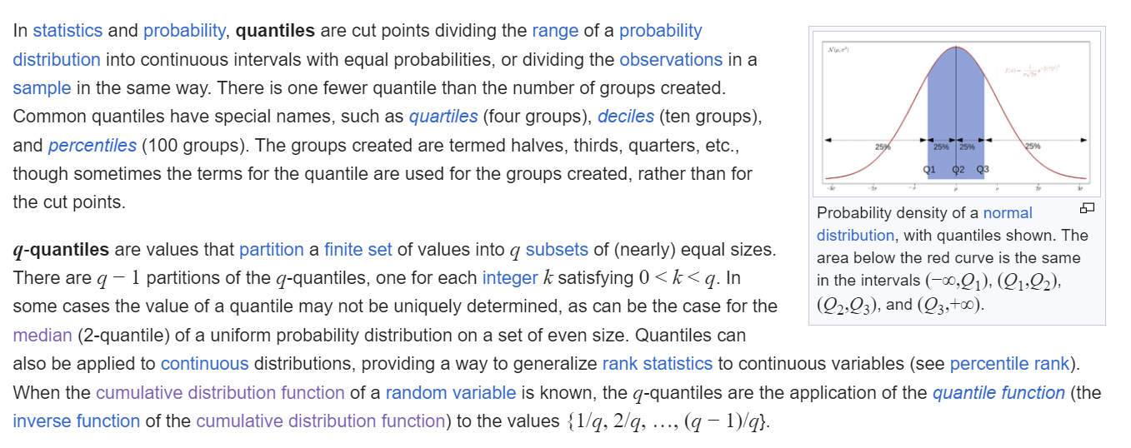

## Состоятельная оценка





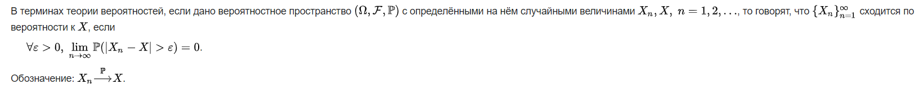

## Несмещенная оценка

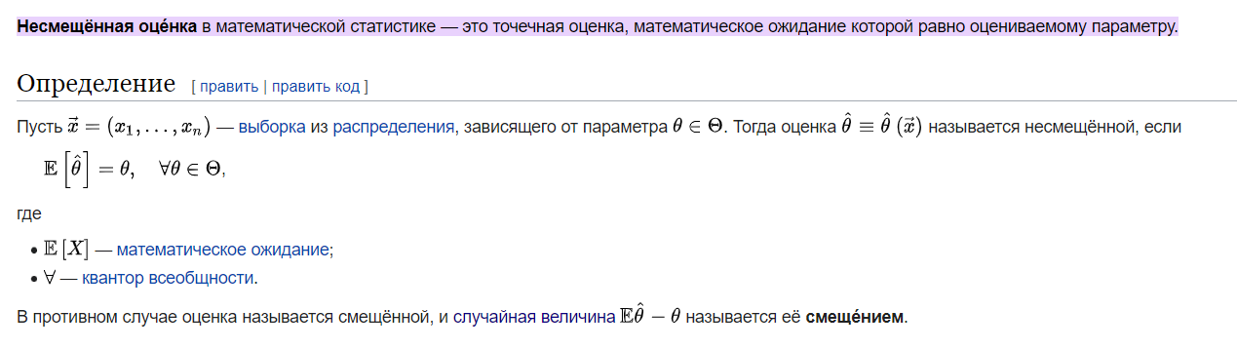

## Vector space

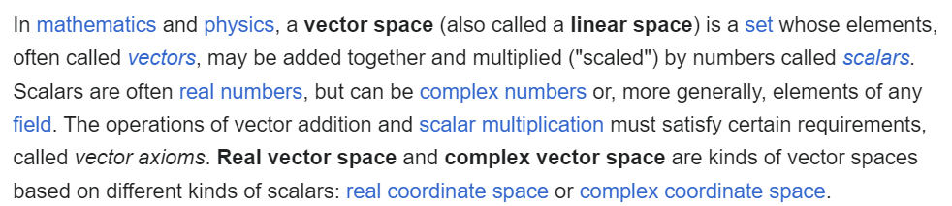

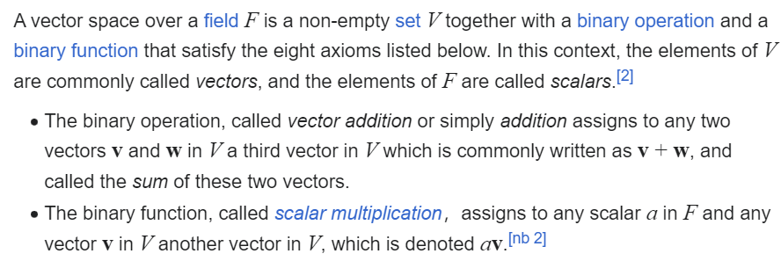

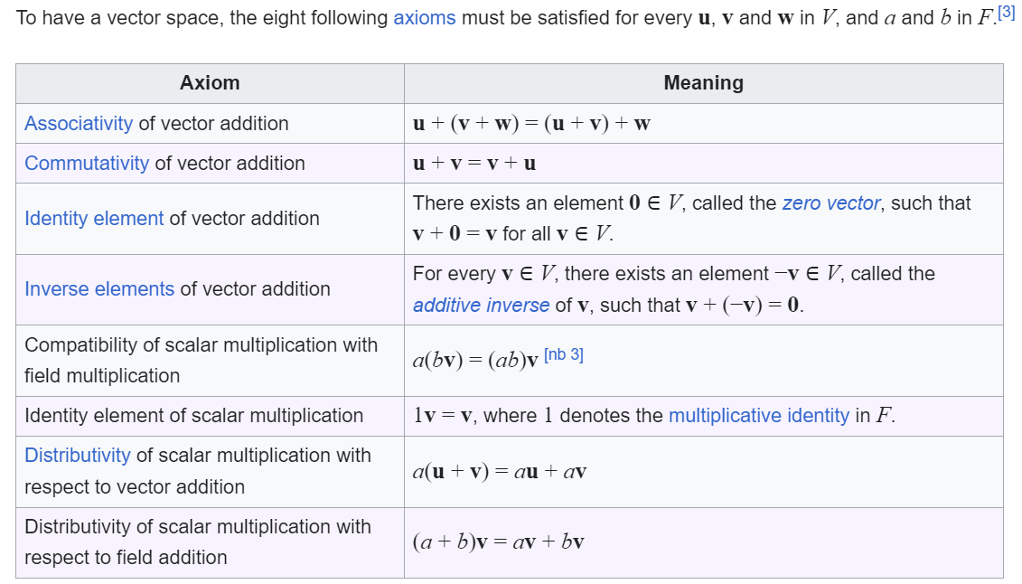

## Vector field

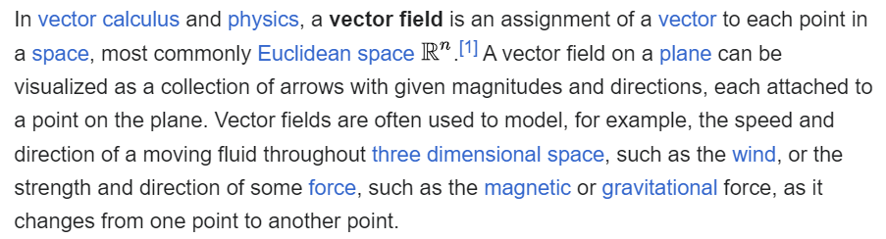

## Аксиомы метрики

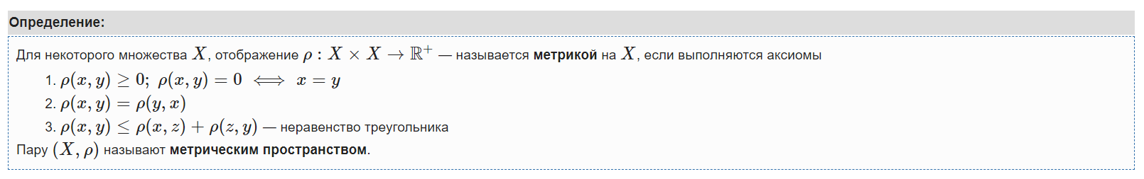

## Distance, metric and norm

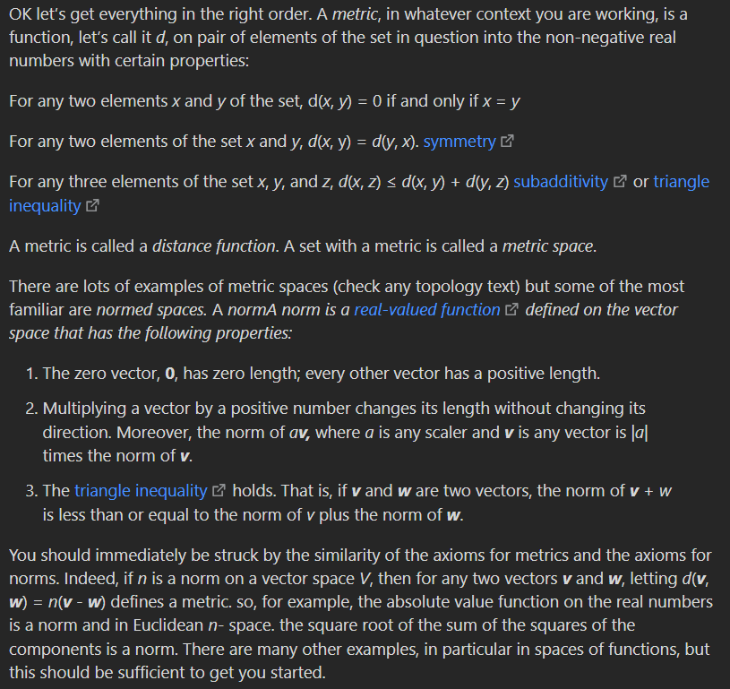

## Orthogonality

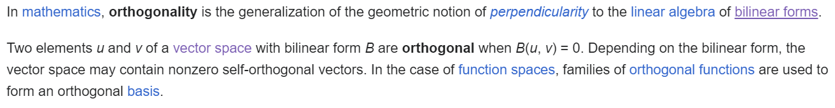

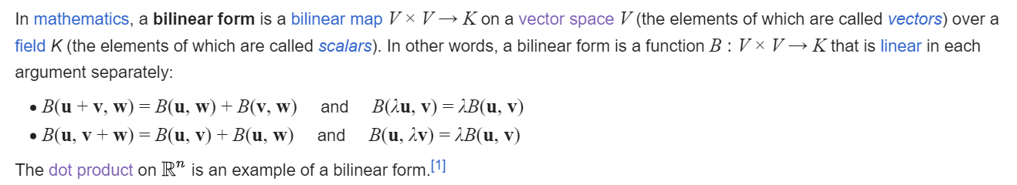

## Affine and linear functions

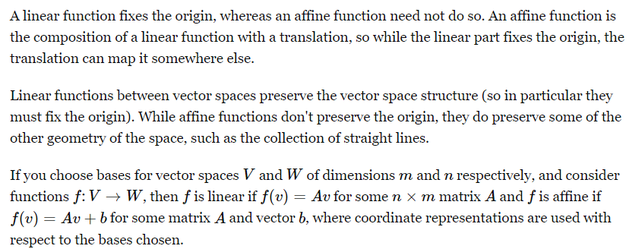

## Linear subspace

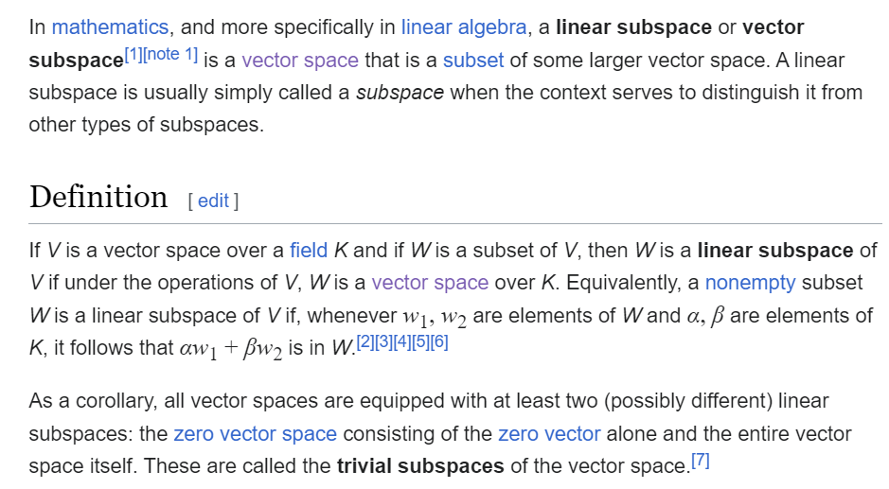

## Projection of linear subspace

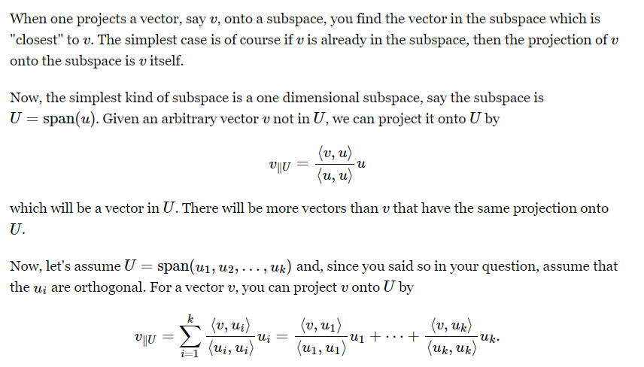

## Convex function

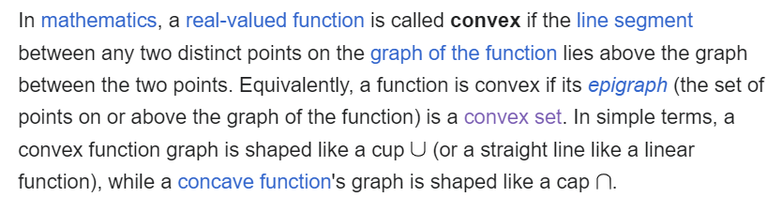

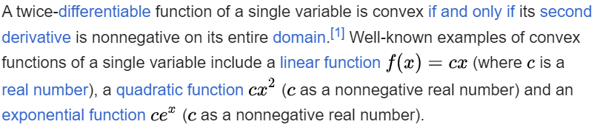

## Convex set

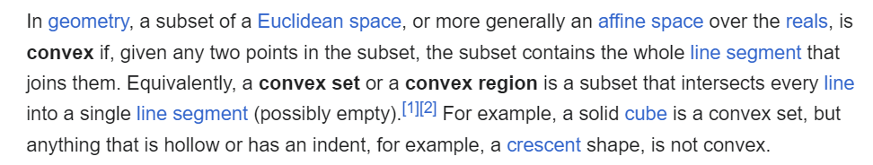

## Hamming distance

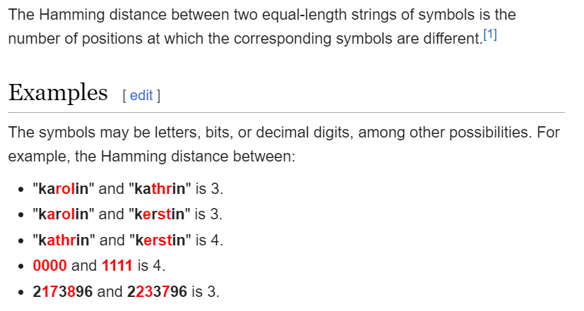

## Cosine similarity

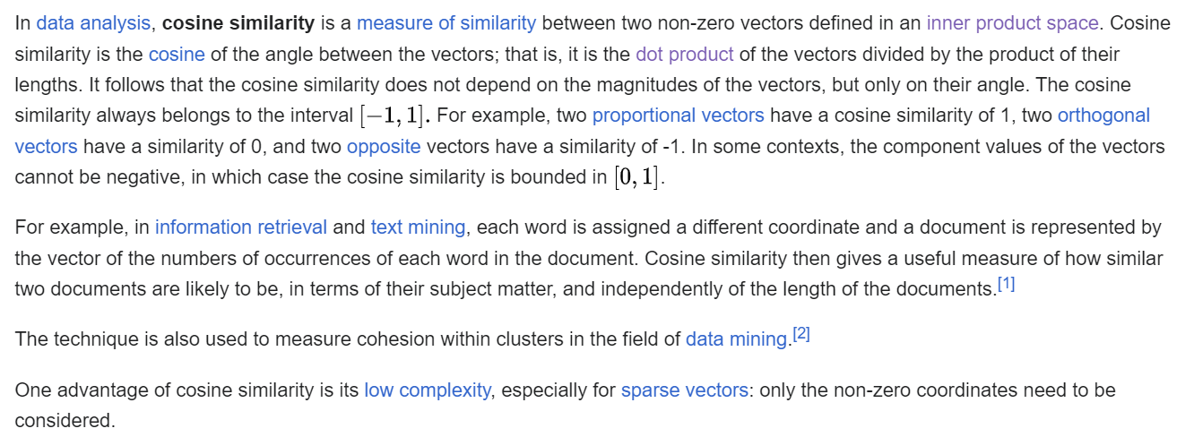

## Нулевая гипотеза

Нулевая гипотеза – это гипотеза, которая подразумевает, что между двумя множествами, которые анализируются нет никакой взаимосвязи. Если нулевая гипотеза верна, то любая экспериментально полученная взаимосвязь между двумя множествами объясняется только случайностью.

## P-value

P-value, или значение вероятности, - это показатель, используемый при проверке статистических гипотез для определения значимости наблюдаемых данных при заданной нулевой гипотезе. P-value количественно оценивает доказательства против нулевой гипотезы, представляя собой вероятность получения результатов теста, по крайней мере, столь же экстремальных, как и реально наблюдаемые результаты, в предположении, что нулевая гипотеза верна.

Ключевые понятия:

1. Нулевая гипотеза (H0): Стандартное предположение об отсутствии эффекта или различий.
2. Альтернативная гипотеза (H1): Гипотеза о наличии эффекта или различий.
3. Уровень значимости (α): Порог, установленный исследователем (обычно 0,05), ниже которого значение P-value указывает на сильные доказательства против нулевой гипотезы, что приводит к ее отклонению.

Интерпретация:

1. P-значение < α: Отклоняем нулевую гипотезу (H0). Имеются значительные доказательства в пользу альтернативной гипотезы (H1).
2. P-значение ≥ α: Не удается отвергнуть нулевую гипотезу. Недостаточно доказательств для поддержки альтернативной гипотезы.

В контексте машинного обучения P-value может использоваться несколькими способами:

1. Выбор признаков:

Статистические тесты: P-value используются в статистических тестах (например, t-тестах, тестах хи-квадрат), чтобы определить, связаны ли отдельные признаки с целевой переменной. Признаки с низкими значениями P-values считаются значимыми и часто сохраняются в модели, в то время как признаки с высокими значениями P-values могут быть отброшены.

Пример: В модели линейной регрессии P-value для каждого коэффициента проверяет нулевую гипотезу о том, что коэффициент равен нулю (нет эффекта). Признаки с P-value ниже выбранного уровня значимости считаются важными предикторами.

1. Оценка модели:

Проверка гипотез: P-value могут использоваться для проверки гипотез о производительности различных моделей. Например, при сравнении двух классификаторов можно использовать статистический тест, чтобы определить, есть ли значительная разница в их показателях эффективности (например, точность, AUC).

1. Проверка предположений:

Тестирование предположений: Многие алгоритмы машинного обучения делают предположения о данных (например, нормальность, гомоскедастичность). P-value могут помочь проверить эти предположения. Например, в регрессионном анализе P-value, полученные с помощью таких тестов, как тест Шапиро-Уилка на нормальность, могут подтвердить, что остатки распределены нормально.